Lampiran 9. Foto-Foto Kegiatan
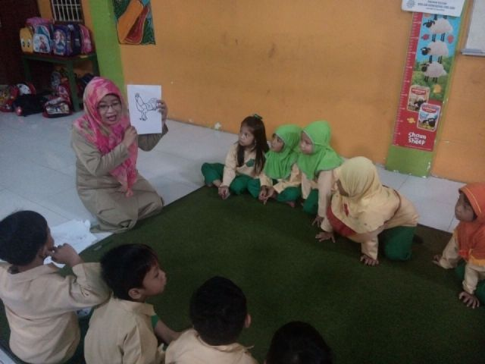

Guru memperkenalkan pola gambar pada anak.
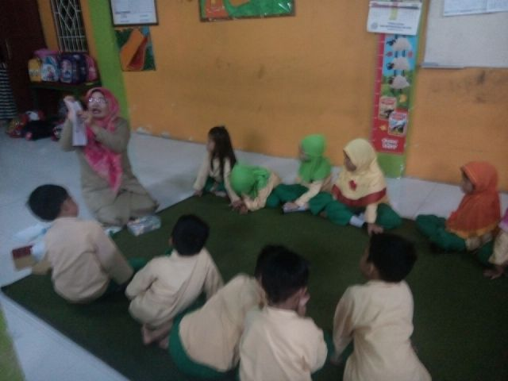

Guru mendemonstrasikan cara membuat mozaik.

Anak membuat mozaik.
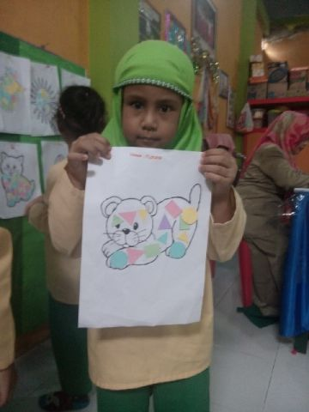

Hasil karya mozaik anak.

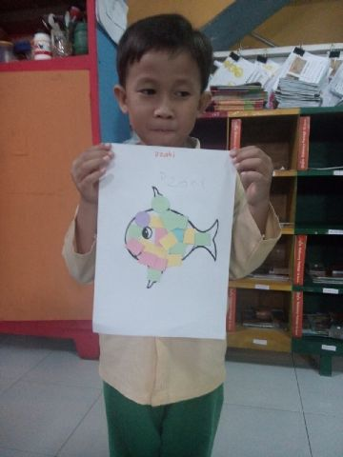

Hasil karya anak.
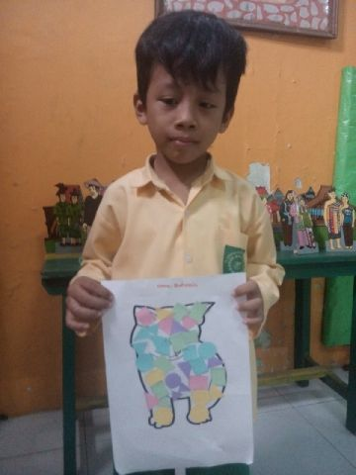

Hasil karya mozaik anak.

